

**ОТЧЁТ**

**депутата Думы Ханты-Мансийского автономного округа – Югры Осадчука Андрея Михайловича перед избирателями за 2020 год**

Настоящий отчёт представлен в соответствии с [пунктом 1 статьи 17](consultantplus://offline/ref=7F8771400D4DDF57432E8A710D3B9FB6480E9CE2D85094046673EB373C2ED27A37FD15821D29C2E5AB6D4FT4W0J) Закона Ханты-Мансийского автономного округа – Югры «О статусе депутата Думы Ханты-Мансийского автономного округа – Югры».

С 6 октября 2016 года Андрей Осадчук представляет интересы избирателей в Думе Ханты-Мансийского автономного округа – Югры, является членом комитета Комитет по экономической политике, региональному развитию и природопользованию, членом фракции «ЕДИНАЯ РОССИЯ» в Думе автономного округа, руководителем Няганского межмуниципального координационного совета и Югорского отделения Изборского клуба, координатором федерального партийного проекта «Детский спорт» в Югре.

**Раздел 1 «Участие в работе Думы Югры, иных органов власти. Законодательные инициативы. Рабочие встречи»**

В отчётном периоде депутат участвовал в 12 заседаниях Думы автономного округа, депутатской фракции Партии «Единая Россия» в Думе Югры, 10 заседаниях комитета Думы Ханты-Мансийского автономного округа – Югры по экономической политике, региональному развитию природопользованию, 2 совместных заседаниях комитетов Думы Ханты-Мансийского автономного округа – Югры шестого созыва, 7 заседаниях "правительственного часа" в окружной думе, 12 заседаниях муниципальных дум Советского и Белоярского районов, города Нягани.

Большая часть указанных мероприятий состоялась в режиме видеоконференцсвязи в связи с введением 18.03.2020 в Югре режима повышенной готовности, вызванной распространением новой коронавирусной инфекции (COVID-19).

В рамках деятельности комитета Думы Югры по экономической политике, региональному развитию и природопользованию, членом которого является депутат, за отчётный период были предложены к рассмотрению по инициативе депутата вопросы:

1. об усилении мер поддержки малого и среднего предпринимательства в Югре, а именно, об отсрочке уплаты платежей по действующим кредитам до одного года, налоговых выплат по имущественным и земельным налогам до одного года;
2. об утверждении коэффициента 0,5 ставки налога на имущество физических лиц, используемое в предпринимательских целях;
3. об отсрочке уплаты арендных платежей за государственное и муниципальное имущество до одного года;
4. о строительстве участка автодороги длиной 55 км между населёнными пунктами Сосновка (ХМАО-Югра) и Приозерный (ЯНАО);
5. о внедрении механизма обязательного привлечения в государственные проекты средств частных инвесторов или их группы, суммарной долей не менее 10 процентов, которые заинтересованы в успешной реализации инвестиционного проекта и готовы нести риски потери инвестиций.

За год парламентарий направил в адрес руководителей органов государственной власти автономного округа, органов местного самоуправления муниципальных образований автономного округа, предприятий, учреждений, организаций, расположенных на территории автономного округа, 15 запросов, среди которых вопросы:

1. увеличения компенсационной части затрат по уплате процентов за пользование кредитами, лизинговых платежей, затрат по уплате лизинговых платежей, связанных с приобретением основных средств в лизинг, затрат по первоначальному взносу;

2. предоставления жилья гражданам из муниципального фонда;

3. создания условий для безбарьерной городской среды в Нягани;

4. финансирования проекта «Самбо в школу г. Нягани»;

5. изменения государственной программы Югры «Развитие физической культуры и спорта» в части выделения грантов на поддержку клубов баскетбола на колясках;

6. введения авиарейсов до Москвы и Екатеринбурга с Левобережной Оби, из Нягани до Краснодара, между Югрой и Ямалом;

7. перенаправления затрат и установления доли субсидирования на маршрутах между аэропортами Советского и Нягани до московских аэропортов, либо оказания полной или частичной финансовой поддержки муниципалитетов по субсидированию пассажирских авиаперевозок до столиц России и Уральского федерального округа;

8. бесплатного, либо на иных льготных условиях, обеспечения онкологических больных, лиц, страдающих орфанными заболеваниями, лекарственными препаратами;

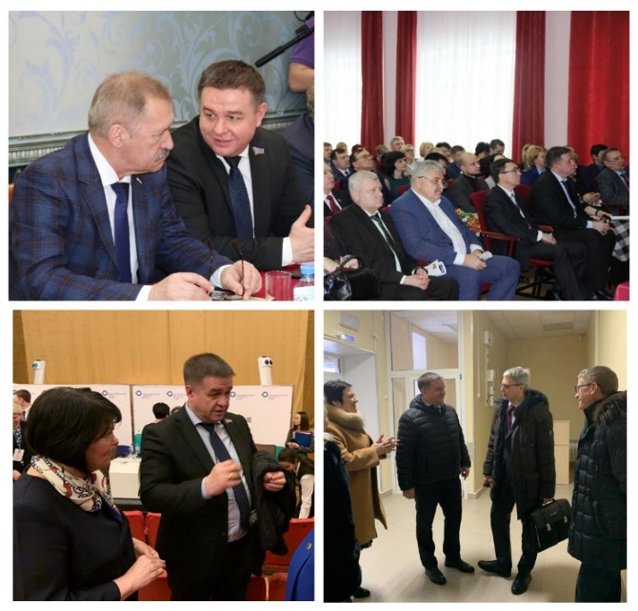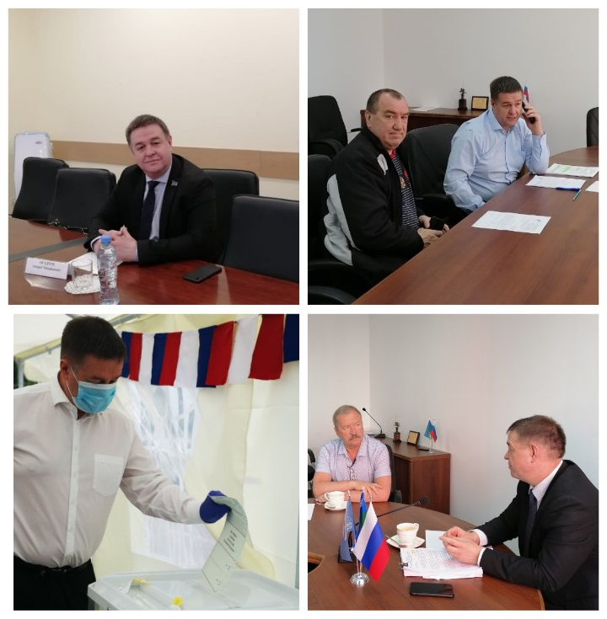

9. разработки программы капитального ремонта и реконструкции старых зданий общеобразовательных и дошкольных учреждений, реализация которой повлечет выполнение национальных задач по улучшению качества жизни населения региона, внедрение системы обучение детей в Югре только в первую смену;

10. содействия в реализации направления «Герои с нашего двора» о талантливых юных спортсменах муниципального образования для дальнейшего размещения информации о них на баннерах городов Югры;

11. о необходимости значительного, более чем в три раза, увеличения финансирования компенсационных выплат, предусмотренных для субъектов малого и среднего бизнеса Югры, занятых в сфере промышленности и транспорта, поскольку задержки в рассмотрении заявлений предпринимателей о компенсации затрат, вызванные недостаточностью финансовой составляющей подпрограммы, сокращают количество бизнес структур;

12. планирования газификации садовых массивов и введения дополнительных городских маршрутов в черте города Нягани.

По всем запросам в адрес депутата представлены сведения, в ряде случаев проведены совещания, служебные проверки, приняты иные меры реагирования.

В качестве члена рабочей группы по вопросам развития подвижной радиотелефонной связи на автомобильных дорогах Югры Андрей Осадчук заинтересован проблемой нехватки антенных сооружений и наличия "слепых" радиотелефонных зон вдоль федеральных трасс округа.

В автономном округе 2,3% автотрасс не имеют покрытия сотовой связью. Вместе с тем, даже такой низкий процент неохвата сотовой связью является недопустимым явлением современности.

Речь идет о двух автодорогах общего пользования регионального значения, входящих в собственность автономного округа "ЮГ" и "ЮГРА". На трассе "ЮГ" требуется установить 4 антенно-мачтовых сооружения: две антенны на участках от г. Урая до пос. Междуреченского общей протяженностью 30 км и по одной на участках от поселка Междуреченского до поселения Мортки (16 км) и от Мортки до пгт. Куминский длиной 40 км. На трассе "ЮГРА" станция связи должна появиться на участке в 33 км между Ханты-Мансийском и пос. Талинка.

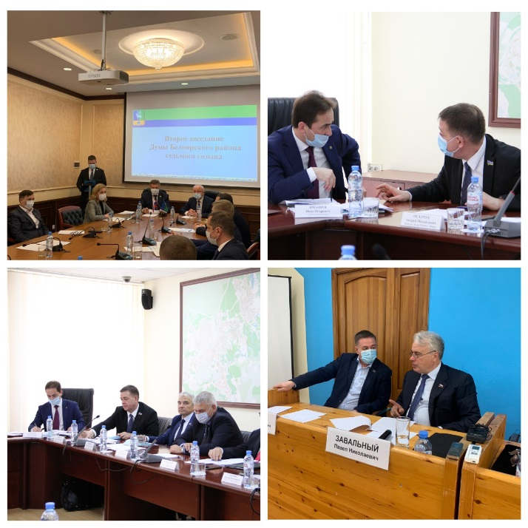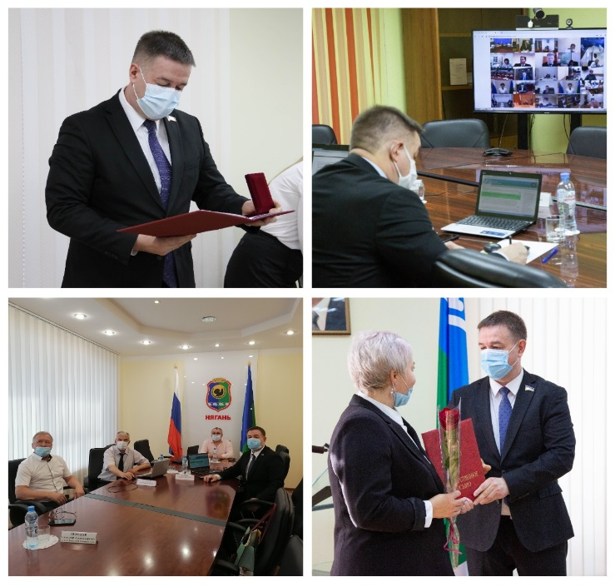

В рамках реализации национального проекта "Безопасные и качественные автомобильные дороги" в октябре 2020 года в Югре завершено строительство второй очереди автодороги "г. Тюмень-п.Междуреченский" – VIII пусковой комплекс "Куминский-Тынкуль". Координатор данного проекта от партии "Единая Россия" Андрей Осадчук обратил внимание на необходимость определиться с выбором альтернативных источников электроэнергии (ветрогенератор/солнечная батарея) для участков уже построенных дорог, где поблизости нет населенных пунктов, месторождений и не имеются возможности централизованного подключения к сетевым источникам электроэнергии.

## В июне парламентарий также вошел в состав Межведомственной рабочей комиссии по корректировке Стратегии социально-экономического развития Югры до 2030 года, задача которой формирование новой модели "умной экономики", основанной на инновационной трансформации нефтедобывающей отрасли, формирование глобально конкурентоспособного человеческого капитала, создание условий для формирования благоприятной окружающей среды, формирование и внедрение рациональных стандартов природопользования в регионе.

В целях реализации на территории Югры федерального проекта «Формирование комфортной городской среды» в начале осени парламентарий приобрёл 280 саженцев морозостойкого туи сорта «Смарагд».

В Югорске единороссы и активисты высадили 135 туй вдоль улицы Октябрьская и на территории главного торгового центра города «Лайнер».

В городе Советском 45 деревьев нашли приют на **территории нового больничного комплекса бюджетного учреждения «Советская районная больница», 18 экземпляров высадили на территории местного политехнического колледжа, 10 саженцев должны прижиться на пришкольном участке средней общеобразовательной школы № 2. Всего в Советском районе высажено 92 экземпляра растения.**

В начале осени депутат принял участие в региональной неделе депутата Государственной Думы Российской Федерации VII созыва Павла Завального в городе Советском.

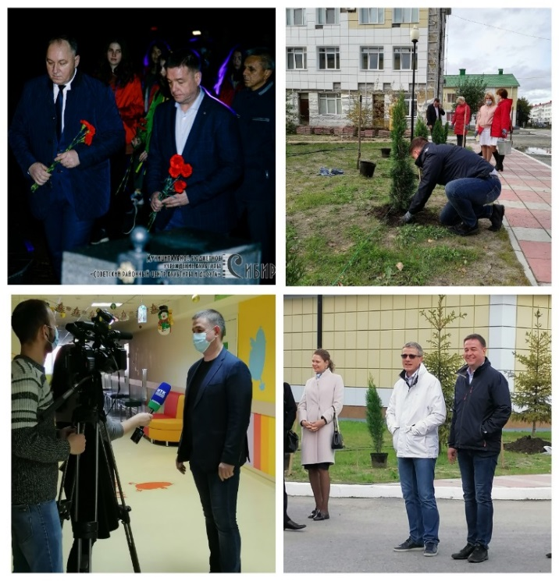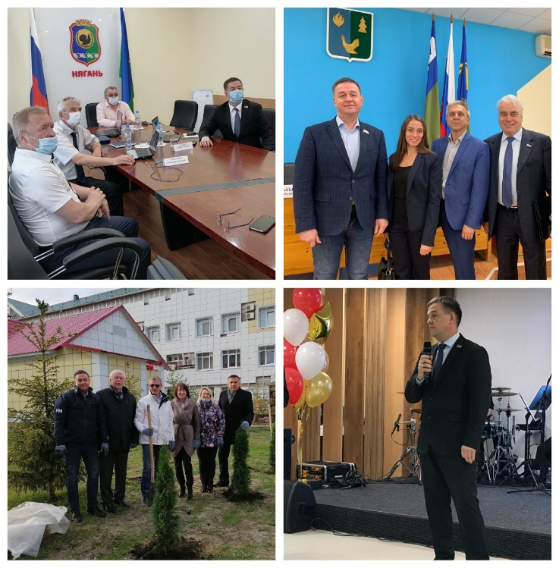

Восьмая в году поездка в районный центр началась с участия во встрече с главой Советского района, где обсуждались тема социальной газификации поселений, т.е. газификации потребителей без привлечения их средств.

Затем последовала встреча с трудовыми коллективами предприятий энергетического комплекса Советского района и заседание районного общественного совета, где обсудили вопросы реконструкции детского спортивно-оздоровительного лагеря «Окунёвские зори»: введения в эксплуатацию дополнительных корпусов, строительства досугового центра, развития спортивной инфраструктуры.

Рабочий день продолжился посещением центра амбулаторной онкологической помощи АУ ХМАО-Югры «Советская районная больница», встречей с трудовым коллективом.

В завершении визита состоялась беседа с работниками средней общеобразовательной школы № 2 г. Советского.

Позднее в октябре Андрей Осадчук участвовал в заседании Общественного совета по развитию здравоохранения на территории Советского района, где в основной повестке был заслушан публичный отчёт главного врача Советской районной больницы за 2019 год.

В октябре парламентарий, будучи руководителем нескольких инвестиционных проектов и представителем бизнес сообщества Югры, выступил экспертом в панельной дискуссии онлайн-форума «Финансовая грамотность», организованной на базе университета «Синергия», где выразил своё мнение о том, какие выгоды приобретает государство, бизнес и население от финансовой грамотности молодого поколения.

Так, по мнению депутата, население получает пользу от способности управлять личными сбережениями, формировать подушку безопасности, опознавать риски капиталовложений и, как следствие, адекватно воспринимать финансовые решения властных структур. Народный избранник предложил в качестве превентивной меры борьбы с финансовой непросвещенностью вводить в основную учебную программу средней школы предмет «Основы предпринимательства и финансовой грамотности».

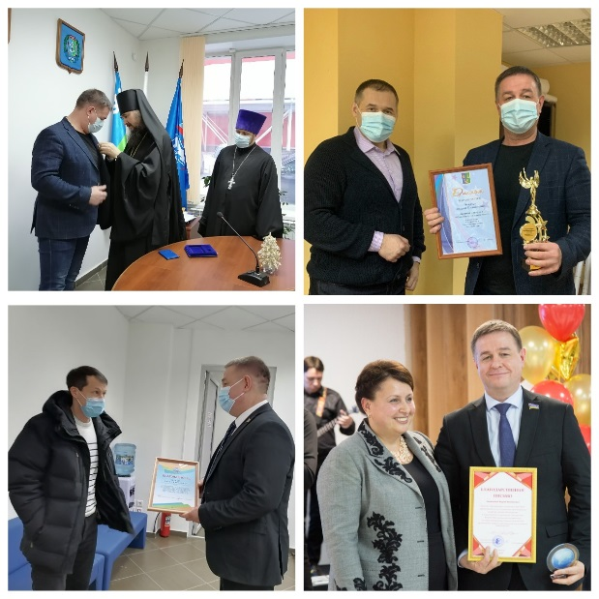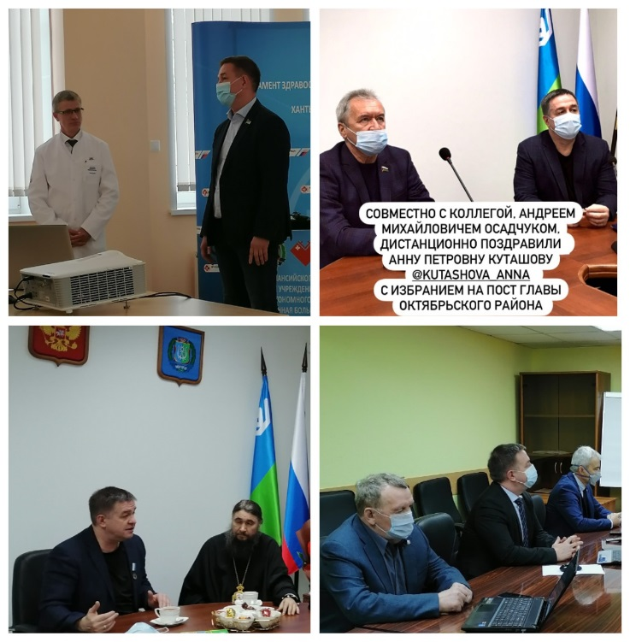

В конце осени в городе Белоярском депутат возглавил работу конкурсной комиссии по отбору кандидатов на пост главы Белоярского района. После отчёта депутата о результатах работы с документами зарегистрированных кандидатов и проведенных собеседованиях, районная дума рассмотрела кандидатуры на пост главы муниципалитета и единогласно избрала четвертый раз руководителем района Сергея Маненкова.

В течении года парламентарий принял участие в 42 рабочих встречах с представителями органов государственной власти, руководителями муниципалитетов, учреждений, предприятий и организаций.

За работу в избирательном округе народному избраннику вручены 9 благодарственных писем, медаль III степени «За усердие на благо Югорской Епархии Русской православной церкви», награда Советского района «За активную благотворительную деятельность».

**Раздел 2 «Работа с обращениями граждан. Личные приёмы и встречи с избирателями»**

Всего за год в адрес депутата Думы Югры, члена фракции «Единая Россия» в региональном парламенте поступило 202 обращения, 117 из которых были направлены в общественную приёмную посредством электронной связи.

75 обращений, из которых 3 коллективные, озвучены в ходе личного общения, 10 заявлений получены по почте.

Парламентарий по существу разрешил 107 запросов, в 90 случаях дал разъяснения, 5 заявлений направлены для рассмотрения по компетенции.

Среди льготных категорий заявителей лидируют граждане с ограниченными возможностями здоровья и семьи, воспитывающие детей с особенными потребностями (18 заявлений), многодетные семьи и одинокие родители (по 5 обращений).

Традиционно работники бюджетной сферы (103 обращения) и граждане пенсионного возраста (40 обращений) проявляют наибольшую гражданскую активность.

Постоянным лидером в обращениях давно являются запросы об оказании материальной или финансовой помощи – 36% от всех обращений. Популярными также являются в порядке убывания темы: образование, культура, наука (17%), социальная защита населения (9%), здравоохранение и обеспечение правопорядка (по 7%).

72 процента обращений разрешены положительно, что является хорошим результатом в сложных экономических реалиях, вызванных распространением новой коронавирусной инфекции.

98 процентов поступивших обращений рассмотрены в пределах установленного законом 30-дневного срока.

При обращении за помощью к депутату югорчане задавали вопросы работы системы ЖКХ и обеспечения их прав на жильё в 8% случаев.

Лидером обращений в Няганском избирательном округе № 3 является город Нягань. На его долю пришлось 54% всех обращений.

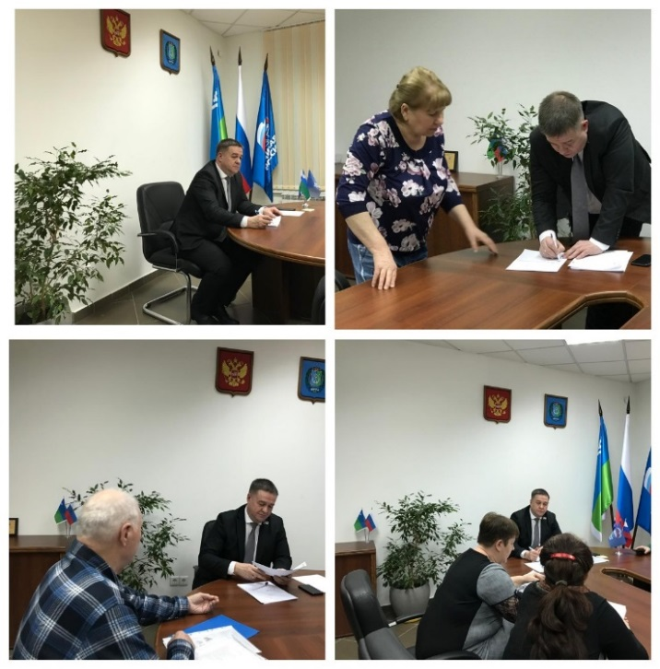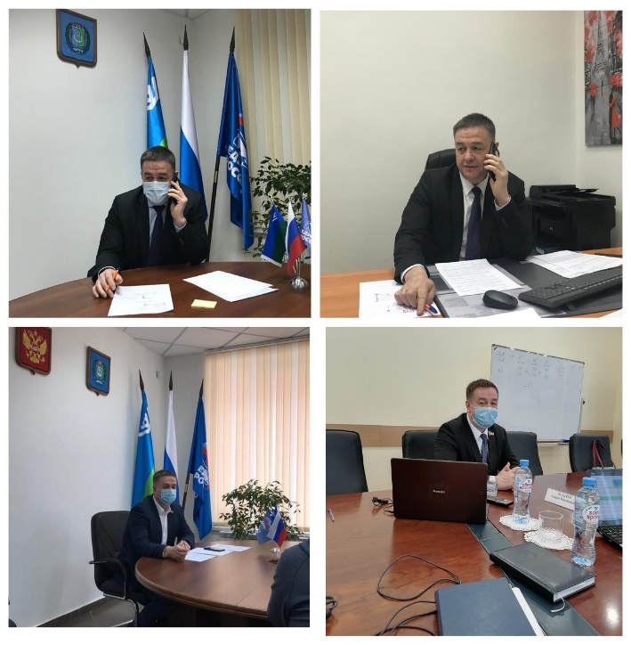

Доля обращений жителей иных подведомственных территорий в Советском районе составила 25%.

В 2020 году поступило 42 обращения с территорий, не входящих в подведомственный избирательный округ. Их доля составила 21% всех обращений. Среди таких территорий лидируют Березовский район и город Ханты-Мансийск – по 5% от зарегистрированных заявлений.

С 2016 года по настоящее время адресантами 50% всех обращений являются жители города Нягани, а отправителями 30% заявлений – жители Советского района и города Советский. Таким образом, только 20% заявлений поступают из муниципалитетов, не входящих в избирательный округ депутата, из них 1,6% респондентов живут за пределами Югры.

Географию обращений составили населенные пункты 11 из 22 муниципалитетов Югры. Также заявления поступали из Чувашии, Удмуртии и города Москвы.

Примечательно, что за 4,4 года работы в статусе депутата окружного парламента Андрею Осадчуку было направлено 963 обращения жителей России и приграничных государств. Из них 51% – это заявления, поступившие по электронным ресурсам, и 35% – обращения, принятые от граждан на личном приеме. Только 5% всех обращений подписаны коллективами граждан. В период с сентября 2016 по декабрь 2020 годов повторно за разрешением одного вопроса обратилось 32 гражданина, что составило 3,7% от всех принятых жалоб. По существу дела избранник разрешил 627 обращений и предоставил 285 правовых консультаций.

Социальный статус заявителей всех обращений распределился следующим образом: работники бюджетной сферы подали 46% обращений, а граждане пенсионного возраста составили 21% от числа обратившихся. Лица, ищущие работу, и индивидуальные предприниматели обратились 51 (5%) и 43 (4%) раза.

Депутат провел за год 23 приёма, в т.ч. 7 приёмов состоялись в общественной приёмной партии «Единая Россия» в городе Нягани. За этот период было принято 85 граждан, рассмотрено 78 вопросов.

По результатам проведённых приёмов по личным вопросам:

1. Департаментом спорта Югры рассмотрена возможность предоставления грантов в форме субсидии некоммерческим организациям (за исключением государственных (муниципальных) учреждений), осуществляющим развитие игровых, приоритетных видов спорта в Югре, утвержденных государственной программой ХМАО – Югры «Развитие физической культуры и спорта»;

2. пожилой семейной паре, проживающей в вагоне, лишённом всех коммуникаций, предоставлено жильё по договору коммерческого найма;

3. для поликлиники в поселке Приобье приобретено многофункциональное устройство;

4. в помещении Няганского отделения Союза пенсионеров России заменены оконные блоки;

1. пожилой паре из микрорайона Западного города Нягани оборудована ванная комната в частном доме;

6. приобрел 13 упаковок специализированного питания – гиперкалорической высокобелковой смеси для многодетной семьи.

В отчётный период было проведено 6 проверок по обращениям избирателей о фактах нарушения законов, прав и законных интересов избирателей, 18 выездных мероприятий, 7 встреч с избирателями.

Так, весной на встрече с представителями общественности и главой муниципалитета в поселении Пионерском Советского района был рассмотрен проект благоустройства территории по ул. Железнодорожной, создания комфортной многофункциональной зоны для занятий спортом и отдыха, обсуждались вопросы отведения земельного участка для строительства новой школы на 600 мест, внесения в региональное законодательство изменений в части распределения ответственности за чипирование животных, внесения в перечень лекарств, приобретаемых по льготным рецептам, послеоперационных препаратов, разжижающих кровь, предоставления пенсионерам права бесплатного проезда в общественном транспорте на всей территории округа, активизации мер по разработке долгосрочной государственной программы капитального ремонта образовательных учреждений, регламентации порядка вывоза и утилизации  древесных отходов.  Все заявленные вопросы включены в перечень наказов избирателей.

Как и прежде, депутат взял обязательства оказания финансовой поддержки участникам войны, лицам, пострадавшим от политических репрессий и пенсионерам, празднующим юбилеи. В 2020 году 644 жителям Таежного, Малиновского, Юбилейного, Пионерского и Алябьевского адресовано более 320 тыс. рублей.

Трижды в отчётном периоде депутат принял участие во встрече жителей Советского района, Югорска и Нягани с Губернатором Югры Натальей Комаровой.

Многие темы, затронутые во встречах с населением, находятся на контроле парламентария длительное время. Глобальные вопросы жизнеобеспечения, такие, как газификация поселения Юбилейный или строительство нового здания школы взамен ремонта, имеющегося в поселении Пионерский, требуют поэтапной длительной работы.

Одной из тем встречи в городе Нягани стал вопрос о необходимости снижения размера ставки по налогу на имущество физических лиц с 1,5 до 0,5 процентов.

Ранее коллектив предпринимателей города Нягани обратился к региональному парламентарию с жалобой на неоправданно завышенный размер ставки по налогу на имущество физических лиц в период 2017-2019 годов и просьбой установить размер коэффициента – 0,5% и распространить изменения на правоотношения, возникшие с 01 января 2017 года.

Поддержав предпринимателей, Андрей Осадчук по возникшей проблеме и обратился в адрес депутатов городской Думы, главы муниципалитета с просьбой рассмотреть вопрос о снижении социально-экономической напряженности среди предпринимательского сообщества города, принять предупредительные меры по вероятному сокращению количества индивидуальных предпринимателей Нягани, предотвращению возможного эффекта неуплаты налогов в бюджет города.

Обсудив проблему, глава регионального правительства поручила местной администрации провести стратегические сессии с представителями городского предпринимательства и передать протокольное решение для его рассмотрения уполномоченными структурами правительства Югры в целях принятия решения о снижении ставки налога.

Конференции избирателей в отчётном периоде не проводились.

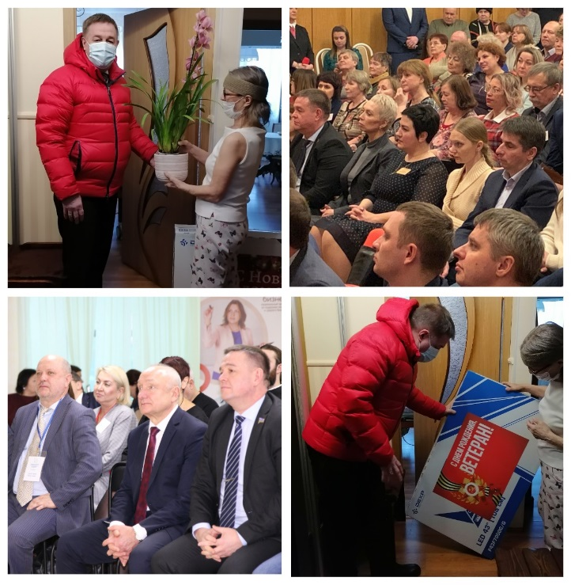 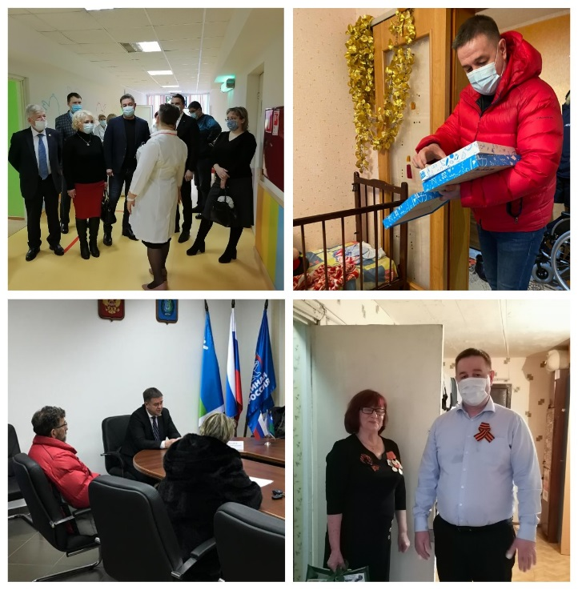

**Раздел 3 «Выполнение наказов избирателей»**

В 2020 году парламентарий направил из депутатского фонда средства в размере 8 млн. рублей на реализацию потребностей 31 окружных и муниципальных учреждений Советского, Березовского районов, городов Нягани, Советского, Мегиона.

Средства в размере 3,1 млн. рублей позволили улучшить материально-техническую базу 13 учреждений **Советского района**.

Так в городе **Советском** был организован в режиме онлайн ежегодный межмуниципальный туристический слёта среди ветеранов войны и труда "Окунёвские зори". Третий год подряд парламентарий оказал финансовую поддержку мероприятию и приобрел наградную атрибутику – бытовую технику, кубки и благодарственные письма.

Во втором квартале депутат включил в наказы избирателей ходатайство ФОК «Олимп» города о приобретении инвентаря и оборудования для конного спорта, художественной гимнастики и футбольной секции. В летний сезон на выделенные средства учреждение приобрело более 120 предметов из 35 наименований инвентаря для занятий молодёжи мини-футболом, гимнастическими танцами и амуниции для лошадей.

Спортивная школа олимпийского резерва Советского района приобрела снегоход и восемь пар беговых лыж.

Весной культурно-спортивный комплекс «Импульс», где подростки поселения **Пионерского** получают дополнительное послешкольное образование, заявился на помощь в ремонте спортивного зала комплекса «Энергия». Принимая во внимание, что оконные блоки в помещении давно стали ветхими и в зимнее время заниматься в большом арочнике стало абсолютно невозможно, окружной депутат принял решение профинансировать работы по закупке и монтажу 16 оконных блоков, взамен установленных 22 года назад. К лету учреждение закупило 11 сценических костюмов и 18 пар обуви для клуба татаро-башкирской национальной культуры.

Денежные средства 4 квартала позволили поселению отремонтировать кровлю перехода между зданиями школы и оздоровительного комплекса и приобрести восемь силовых тренажеров.

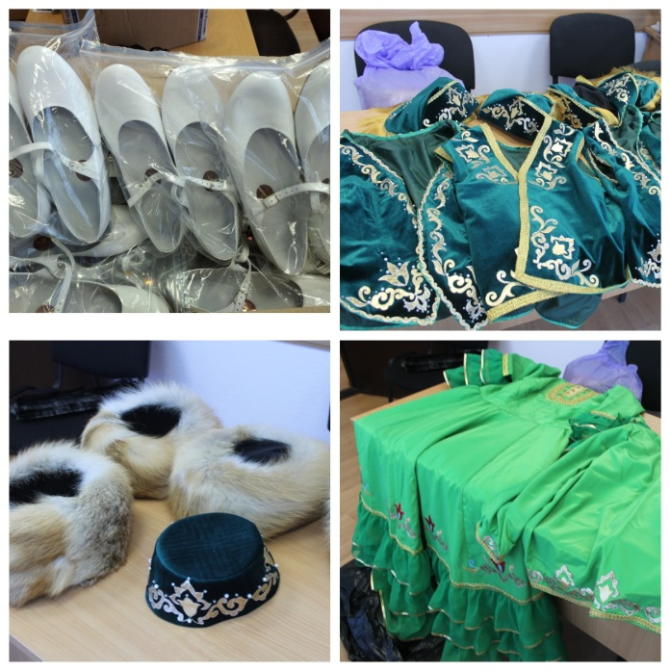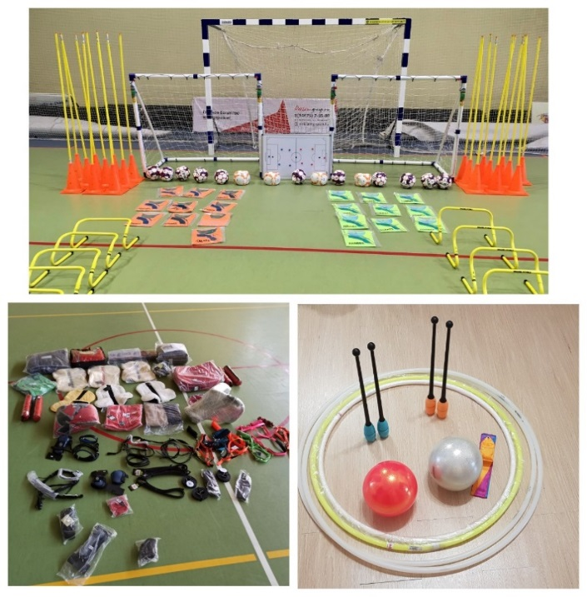

Советская психоневрологическая больница поселения **Алябьевского** приобрело к началу лета комплект оборудования для сеансов телемедицины.

В рамках наказов в поселении **Малиновском** завершены работы по ремонту улицы Первомайской. В июле в посёлок доставили 434 тонны щебня и отсыпали участок дороги, являющийся подъездным путём к многоквартирным домам двух улиц и медицинскому центру.

По заявке детского сада «Улыбка» данного посёлка в летний период закуплено оборудование для прачечной (стиральная и сушильная машины, гладильный каток и отпариватель с гладильной доской) взамен полностью изношенного имущества, приобретенного более 12 лет назад.

Культурно-спортивный комплекс «Орион» поселения закупил осенью 22 сценических костюма.

Культурно-спортивный комплекс «Содружество», расположенный в поселении **Таёжном**, оформив наказ избирателей на 3 квартал, провел торги и закупил 14 комплектов танцевальной обуви и концертных рубашек для клуба любителей народного танца «Сударушка». В 4 квартале учреждение закупило комплекты спортивной одежды вратаря, 10 игроков и инвентаря для недавно открытой секции хоккея на льду.

Сельский спортивный комплекс является самым посещаемым объектом, но из-за высокого износа кровли и неудовлетворительного состояния потолка нахождение в здании до недавнего времени считалось небезопасным.

На ремонт более 200 квадратных метров кровли и чердачных перекрытий в сентябре в учреждение доставлены панели ПВХ и доски, профнастил и оцинкованные листы, гидро-ветрозащитная паронепроницаемая мембрана.

В **Березовский район** поступили средства в размере 480 тыс. рублей на нужды трёх муниципальных учреждений.

Сначала было приобретено оборудование и расходные материалы технологическому клуб робототехники Ванзетурской средней школы.

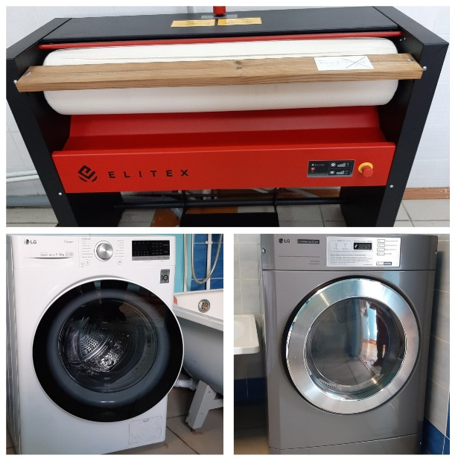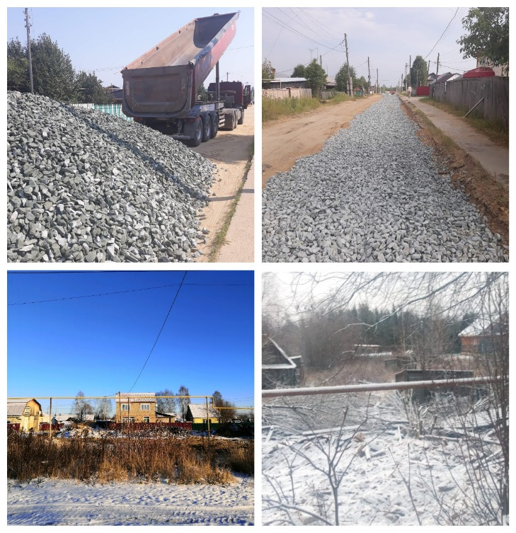Новый клуб, открытый в рамках организации внешкольного дополнительного образования учащихся, начал учебный год с приобретения 3D принтера, предназначенного для изготовления объёмных силиконовых моделей предметов, используемых в обучающих программах школы, и годового запаса расходных материалов в виде пластиковых и силиконовых форм, мыльных основ, клея, глины, лака, колеров и шпаклёвки – всего 50 наименований продукции.

Детский сад, расположенный в поселении Сосьва, после окончания режима самоизоляции приобрёл ограждения для игровых площадок, обновил территорию дошкольного учреждения, сделав её максимально безопасной для воспитанников.

Осенью Березовская начальная школа приобрела мягкую мебель в секторы для отдыха учеников начальных классов.

В **Мегион** поступила помощь на строительство аллеи трудовой славы в размере 100 000 рублей.

В городе **Нягани** 14 бюджетных учреждений получили финансовую помощь в размере 4,34 млн. рублей.

Отделение Центра адаптивного спорта приобрело надувную спортивную полосу препятствий и комплект матов для детских надувных батутов.

За счёт образовавшейся экономии средств после проведённого электронного аукциона учреждение дополнительно приобрело инверсионный стол с электроприводом. Гравитационный тренажёр является популярным приспособлением для вытяжения и выполнения специальной гимнастики для мышц позвоночника для лиц с ограниченными возможностями здоровья.

Детскому поликлиническому учреждению предоставлены средства на покупку спортивного оборудования для занятий лечебной физкультурой, а многопрофильный медцентр окружного уровня получил средства на приобретение 20 бактерицидных рециркуляторов.

Реализация поступивших средств в летний период позволила приобрести и завершить монтаж напольного покрытия в танцевальный зал ансамбля бального танца «Вдохновение», расположенного в Детской школе искусств Нягани.

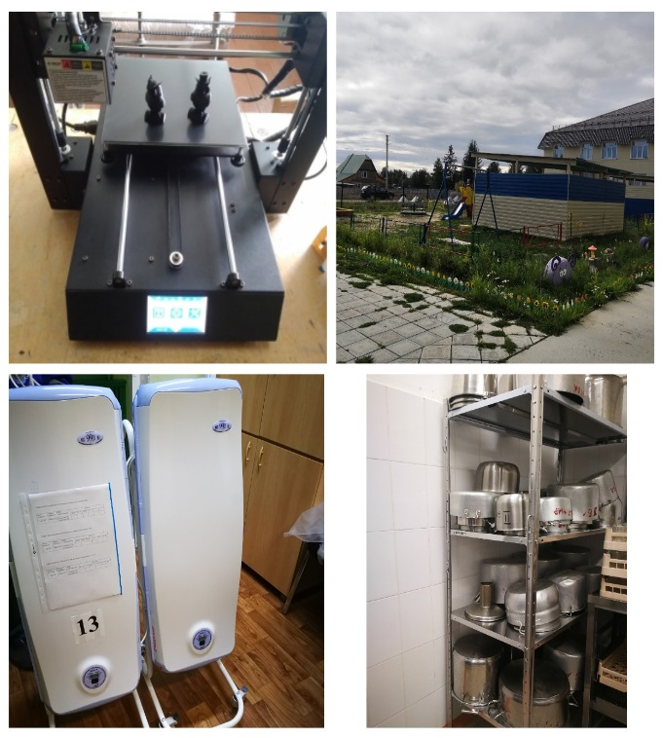 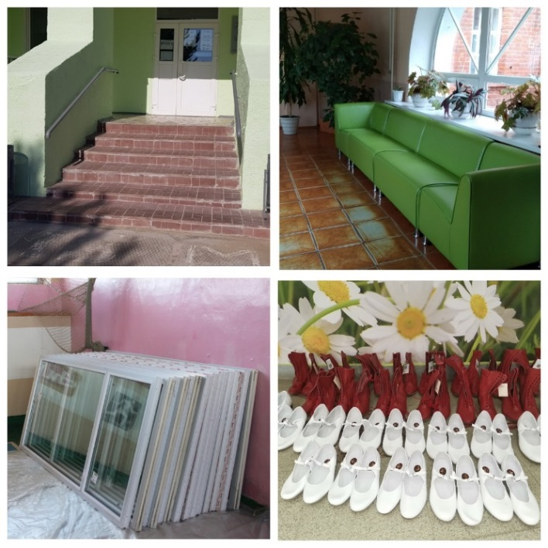

Новый паркет имеет соответствующее скольжение пола, необходимое сцепление с танцевальной обувью и обладает амортизирующим эффектом, снижающим риск повреждения связок и позвоночника.

В сентябре подрядчик приступит к укладке амортизационной подсистемы и паркета из дуба в аналогичном зале, занимаемом ансамблем народного танца «Гжель». Общая сумма выполняемых работ составила 1,48 млн. рублей.

В первом полугодии в наказ избирателей было включено финансирование ремонтных работ по подготовке первого школьного учреждения города к новому учебному году. Здесь совершена закупка и монтаж восьми оконных блоков в мастерскую и школьную столовую, 115 кв.м напольного покрытия для учебных аудиторий, строительных материалов для ремонта крыльца одного из учебных корпусов.

Во втором квартале в няганскую школу № 14 требовалось закупить пять ультрафиолетовых облучателей-рециркуляторов для дезинфекции классных комнат и обновить оборудование в столовую, приобрести электромясорубку и стеллажи для посуды.

Начальная общеобразовательная школа № 9 города воспользовалась летними месяцами для обновления кухонного оборудования и приобрела 30 предметов из оцинкованной стали для пищеблока: морозильный ларь, производственный стол, сервировочную тележку, стеллажи и полки для сушки посуды, подтоварники и противни.

В три автономных общеобразовательных учреждения города денежные транши поступили на приобретение и монтаж оконных блоков и вентиляционных систем.

Новое здание городской стоматологии получило средства на изготовление средств визуальной коммуникации – информационных стендов, вывесок и указателей кабинетов.

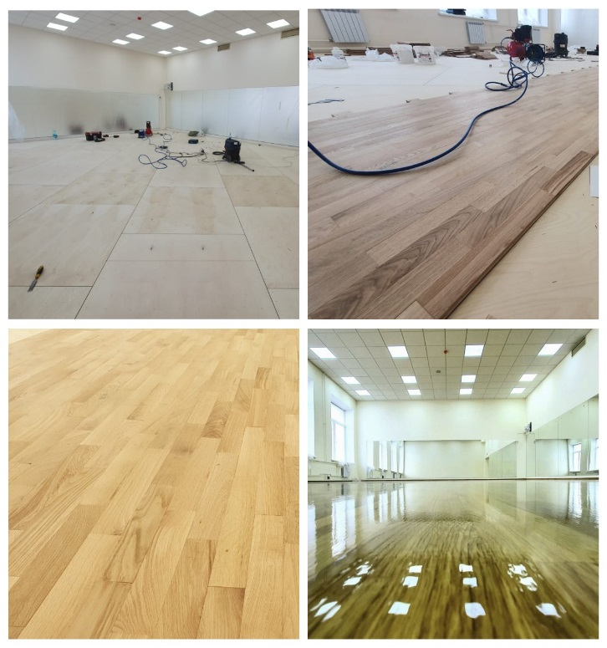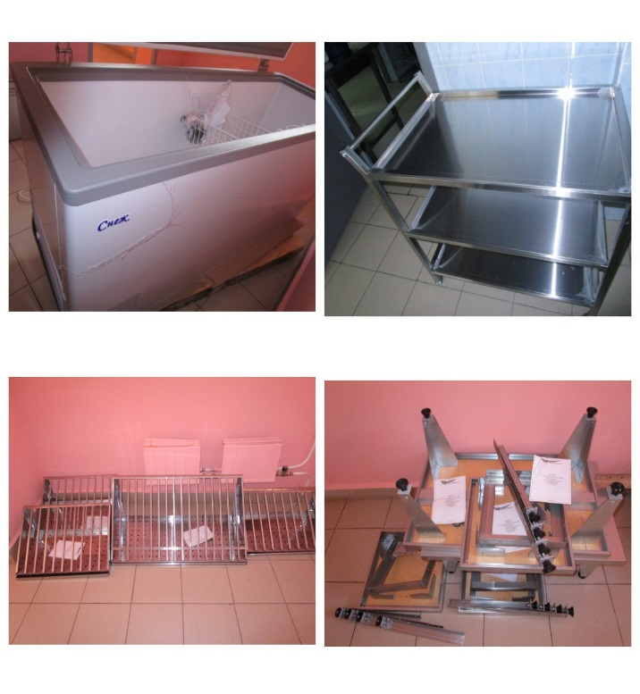

В конце года Андрей Осадчук закончил работу по формированию перечня наказов избирателей на 1 квартал будущего года.

Денежные средства депутатского фонда в размере 2,08 млн. рублей распределены между двумя учреждениями культуры, тремя детскими садами и четырьмя общеобразовательными учреждениями.

В Советском районе финансирование в размере около 1,2 млн. рублей поможет приобрести 24 шкафа для сушки одежды малышей в поселениях Пионерском и Малиновском, материалы для строительства теневых навесов на детской площадке дошкольного учреждения посёлка Пионерский, сценическое напольное покрытие, пять вокальных и студийных микрофонов для культурно-спортивного комплекса поселения Таёжный.

Половинкинскому сельскому дому культуры Кондинского района помощь в приобретении пятнадцати стульев для зрительного зала поступит в середине января 2021 года.

Общеобразовательная школа поселения Березово в начале года приобретет материалы для ремонта уличной спортивной площадки, волейбольную и баскетбольные стойки.

В городе Нягани детский сад «Сказка» получит средства на ремонт участков труб отопления, а в три автономных общеобразовательных учреждения города денежные средств из фонда депутата поступят на приобретение 26 бактерицидных рециркуляторов воздуха.

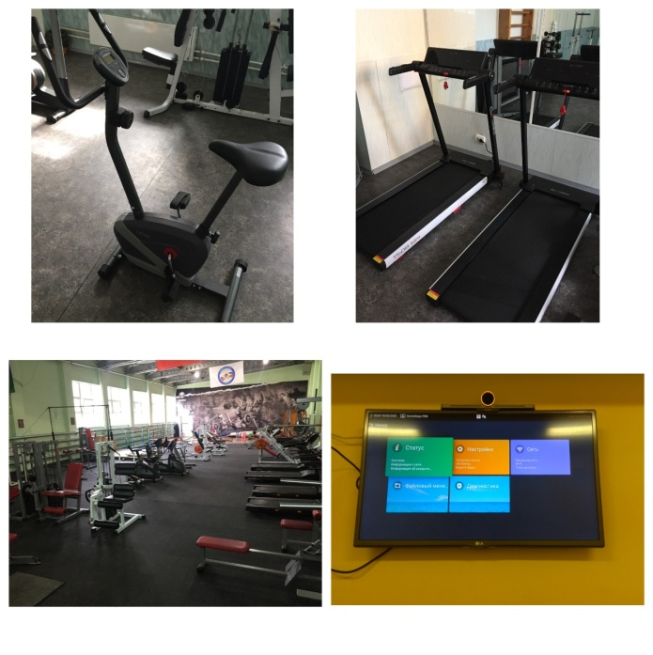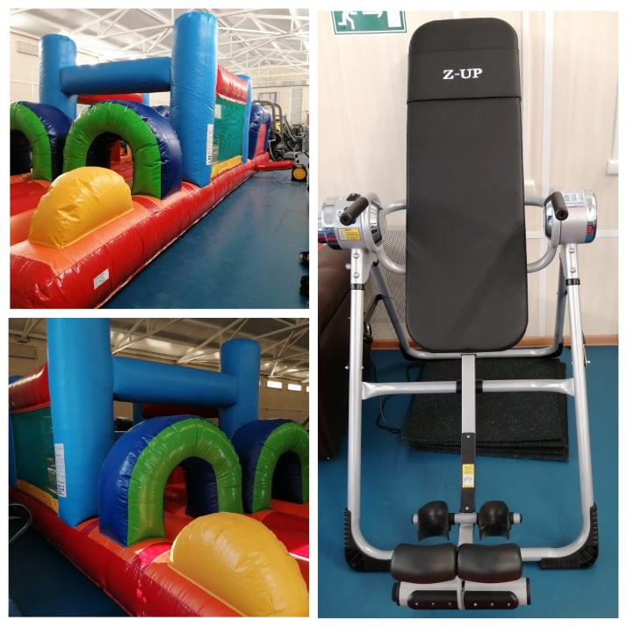

**Раздел 4 «Медийная активность депутата»**

За прошедший период депутат 2250 раз опубликовал сведения о своей депутатской деятельности на телевидении, в печатных и электронных средствах массовой информации, социальных сетях, что в среднем составляет 187 публикаций в месяц.

Активная работа по освещению и популяризации деятельности депутата ведётся в таких социальных сетях как Facebook на странице <https://www.facebook.com/osadchuk.duma> и Twitter – [Андрей Осадчук@Osadchuk_Andrey](https://twitter.com/Osadchuk_Andrey). В конце года у депутата появился аккаунт в сервисе Instagram – https://www.instagram.com/osadchuk.a.m_duma/.

Общее количество подписчиков вышеуказанных социальных сетей – 3656 человек.

В общем массиве информации лидирующую позицию занимают материалы, посвящённые мероприятиям, в которых принял участие депутат (57%), на втором месте – информирование о благотворительной деятельности (38%), остальные материалы – комментарии, анонсы (5%).

Региональный депутат подключен к единой базе депутатов фракций Партии «ЕДИНАЯ РОССИЯ» в регионах России – системе «Избиратель-депутат» – <https://ideputat.er.ru/user/165690>, созданной для получения оперативной информации в удобном формате по обращению граждан к депутатам. Всего в системе размещено 204 материала о работе депутата, о встречах с избирателями, о координации парламентарием национальных проектов на территории Югры, из них за последний год – 92 отчета.

В перечень наиболее важных информационных сообщений года вошли:

|  |  |  |  |
| --- | --- | --- | --- |
| https://ideputat.er.ru/sites/default/files/styles/thumbnail/public/deputy/news/165690/img-20201229-wa0002.jpg?itok=w9l46h9d | Андрей Осадчук принял участии в акции «Ёлка желаний» в Советском районе | 30.12.2020 | |
| https://ideputat.er.ru/sites/default/files/styles/thumbnail/public/deputy/news/165690/img20201228144642.jpg?itok=r6IeqsT3 | Андрей Осадчук отреагировал на запрос городской поликлиники в Нягани | 29.12.2020 | |
| https://ideputat.er.ru/sites/default/files/styles/thumbnail/public/deputy/news/165690/img-20201204-wa0004.jpg?itok=WhRlnJoY | Андрей Осадчук рассказал о работе с обращениями граждан в 2020 году | 29.12.2020 | |
| https://ideputat.er.ru/sites/default/files/styles/thumbnail/public/deputy/news/165690/img20201226151659.jpg?itok=oc8LchVD | Ковид-центр Няганской окружной больницы получил материальную поддержку регионального депутата | 26.12.2020 | |
| https://ideputat.er.ru/sites/default/files/styles/thumbnail/public/deputy/news/165690/img20201225185818.jpg?itok=fPErUb3g | Андрей Осадчук рассказал об участии в акции «Ёлка желаний» | 26.12.2020 | |
| https://ideputat.er.ru/sites/default/files/styles/thumbnail/public/deputy/news/165690/img-20201222-wa0018.jpg?itok=bUoCsEPu | Андрей Осадчук передал няганской поликлинике оборудование для хранения вакцины | 25.12.2020 | |
| https://ideputat.er.ru/sites/default/files/styles/thumbnail/public/deputy/news/165690/krelizupods.jpg?itok=3B_Ua9ht | Андрей Осадчук: «Несмотря на эпидситуацию, школьники Югры не потеряли интерес к спорту» | 21.12.2020 | |
| https://ideputat.er.ru/sites/default/files/styles/thumbnail/public/deputy/news/165690/img20201218184635.jpg?itok=oQF98g2w | Андрей Осадчук: «В Нягани прилагаются все усилия для соответствия системы детского здравоохранения национальным стандартам» | 19.12.2020 | |
| https://ideputat.er.ru/sites/default/files/styles/thumbnail/public/deputy/news/165690/img202012172030291.jpg?itok=rG86YSxJ | Андрей Осадчук подключился к работе волонтеров против COVID-19 | 18.12.2020 | |
| https://ideputat.er.ru/sites/default/files/styles/thumbnail/public/deputy/news/165690/img-d5825b4c254e392c09ff1df09eb41778-v.jpg?itok=B5_vLw2d | Андрей Осадчук: «Истинная награда – видеть, как оказанная помощь доставляет пользу и радость юным югорчанам» | 16.12.2020 | |
| https://ideputat.er.ru/sites/default/files/styles/thumbnail/public/deputy/news/165690/img-20201215-wa0044.jpg?itok=_sXuL8Ik | Андрей Осадчук оказал поддержку медикам города Нягани | 15.12.2020 | |
| https://ideputat.er.ru/sites/default/files/styles/thumbnail/public/deputy/news/165690/img-20201204-wa0007.jpg?itok=0YHXhAsX | Андрей Осадчук пообщался с няганцами в дистанционном формате | 11.12.2020 | |
| https://ideputat.er.ru/sites/default/files/styles/thumbnail/public/deputy/news/165690/img20201117124910resized20201209023932950.jpg?itok=BWvucAkm | Андрей Осадчук рассказал о работе с наказами избирателей Советского района | 09.12.2020 | |
| https://ideputat.er.ru/sites/default/files/styles/thumbnail/public/deputy/news/165690/img-b405be724b709608a8f41db8da6dbee5-v_0.jpg?itok=2IkXW3Do | Андрей Осадчук сформировал наказы избирателей на 1 квартал 2021 года | 01.12.2020 | |
| https://ideputat.er.ru/sites/default/files/styles/thumbnail/public/deputy/news/165690/img-20201127-wa0000.jpg?itok=iL-HuTmc | Андрей Осадчук провел очередной прием граждан в Нягани | 30.11.2020 | |
| https://ideputat.er.ru/sites/default/files/styles/thumbnail/public/deputy/news/165690/brngojepx1c.jpg?itok=PcTwzYDh | Андрей Осадчук оказал поддержку ветеранам Советского района | 16.11.2020 | |
| https://ideputat.er.ru/sites/default/files/styles/thumbnail/public/deputy/news/165690/img-20200911-wa0008_0.jpg?itok=dSjlDSKw | Андрей Осадчук провел дистанционный прием граждан в Нягани | 26.10.2020 | |
| https://ideputat.er.ru/sites/default/files/styles/thumbnail/public/deputy/news/165690/yg7ssgikvnmji5xxpgwc.jpg?itok=8jSZ4eh2 | Андрей Осадчук принял участие в реализации национального проекта «Жилье и городская среда» в Югре | 14.10.2020 | |
| https://ideputat.er.ru/sites/default/files/styles/thumbnail/public/deputy/news/165690/141a20287de2c89a9d104092e129b712.jpg?itok=ekQwJoY9 | Андрей Осадчук рассказал об итогах работы с обращениями граждан | 06.10.2020 | |
| https://ideputat.er.ru/sites/default/files/styles/thumbnail/public/deputy/news/165690/taezhnyy.jpg?itok=4WaA9w0d | Андрей Осадчук: «Исполнение наказов избирателей – поэтапная и комплексная работа, требующая постоянного внимания и корректировки» | 29.09.2020 | |
| https://ideputat.er.ru/sites/default/files/styles/thumbnail/public/deputy/news/165690/img20200922164004.jpg?itok=PjcXcaCA | Андрей Осадчук посетил с рабочим визитом город Советский | 23.09.2020 | |
| https://ideputat.er.ru/sites/default/files/styles/thumbnail/public/deputy/news/165690/lyaminoposle.jpg?itok=PhAdfZXR | Андрей Осадчук рассказал о реконструкции спортивных залов в сельских школах Югры | 21.09.2020 | |
| https://ideputat.er.ru/sites/default/files/styles/thumbnail/public/deputy/news/165690/user0.jpg?itok=v1r4DwhL | Андрей Осадчук сформировал наказы избирателей на 4 квартал | 15.09.2020 | |
| https://ideputat.er.ru/sites/default/files/styles/thumbnail/public/deputy/news/165690/img-20200911-wa0008.jpg?itok=iozqC4Nw | Андрей Осадчук: «Юридическая поддержка граждан давно стала элементом социально-правовой активности депутата» | 14.09.2020 | |
| https://ideputat.er.ru/sites/default/files/styles/thumbnail/public/deputy/news/165690/shkola1.jpg?itok=_-p_A5Jz | Андрей Осадчук рассказал о мерах поддержки югорчан | 11.09.2020 | |
| https://ideputat.er.ru/sites/default/files/styles/thumbnail/public/deputy/news/165690/img-2a407d0140ef446110917d350f3bfdef-v.jpg?itok=7pXt8rh8 | Андрей Осадчук принял участие в выездной рабочей неделе депутата Государственной Думы Павла Завального | 09.09.2020 | |
| https://ideputat.er.ru/sites/default/files/styles/thumbnail/public/deputy/news/165690/okna.jpg?itok=L5uSgFeM | Андрей Осадчук: «Заботясь о здоровье следующего поколения, мы строим собственное будущее». | 03.09.2020 | |
| https://ideputat.er.ru/sites/default/files/styles/thumbnail/public/deputy/news/165690/vanzetur.jpg?itok=XKEz2_Yx | Андрей Осадчук: «Контроль правомерности и своевременности расходования бюджетных средств является частью работы депутата с наказами» | 01.09.2020 | |
| https://ideputat.er.ru/sites/default/files/styles/thumbnail/public/deputy/news/165690/polyplanety.jpg?itok=24EeRoYz | Андрей Осадчук: «Постоянное участие в улучшении материально-технической базы бюджетных организаций – верное решение финансового менеджмента депутата» | 13.08.2020 | |
| https://ideputat.er.ru/sites/default/files/styles/thumbnail/public/deputy/news/165690/mycollages_5.jpg?itok=NXEOlm8C | Андрей Осадчук: «Депутат должен знать проблемы избирательного округа и быть способным самостоятельно контролировать их решение» | 11.08.2020 | |
| https://ideputat.er.ru/sites/default/files/styles/thumbnail/public/deputy/news/165690/img20200709101229.jpg?itok=29sISeU2 | Андрей Осадчук поддержал инвестпроекты Югры | 09.07.2020 | |
| https://ideputat.er.ru/sites/default/files/styles/thumbnail/public/deputy/news/165690/amfoto1.jpg?itok=bG7KYHtE | Андрей Осадчук: "Режим самоизоляции не повлиял на связь населения с общественной приемной депутата" | 30.06.2020 |
| https://ideputat.er.ru/sites/default/files/styles/thumbnail/public/deputy/news/165690/575037512710557702348874896183314728091648o.jpg?itok=ZE_9UJV3 | Координатор проекта «Детский спорт» в Югре Андрей Осадчук отчитался об итогах полугодовой работы. | 29.06.2020 |
| https://ideputat.er.ru/sites/default/files/styles/thumbnail/public/deputy/news/165690/img20200610143025.jpg?itok=o31NGFq4 | Андрей Осадчук: "Потребности жителей Югры диктуют условия развития торговой недвижимости" | 26.06.2020 |
| https://ideputat.er.ru/sites/default/files/styles/thumbnail/public/deputy/news/165690/img20200610142513.jpg?itok=qsuZwM7B | Андрей Осадчук: "Качественная радиотелефонная связь является первой скорой помощью при чрезвычайной ситуации" | 11.06.2020 |
| https://ideputat.er.ru/sites/default/files/styles/thumbnail/public/deputy/news/165690/mycollages_2.jpg?itok=s9sE4Zgg | Андрей Осадчук: "Поддержка проекта "Детский спорт" в Югре нацелена на оздоровление населения" | 28.05.2020 |
| https://ideputat.er.ru/sites/default/files/styles/thumbnail/public/deputy/news/165690/wsse4dkpoo_1.jpg?itok=mOXLLMdh | Андрей Осадчук прокомментировал введение новых мер поддержки бизнеса - льготного кредитования под 2% на выплату заработной платы, озвученных Президентом Российской Федерации в обращении от 11 мая 2020 года. | 13.05.2020 |
| https://ideputat.er.ru/sites/default/files/styles/thumbnail/public/deputy/news/165690/mycollages1_0.jpg?itok=pme6sbQY | Андрей Осадчук принял участие в праздновании годовщины Победы | 12.05.2020 |
| https://ideputat.er.ru/sites/default/files/styles/thumbnail/public/deputy/news/165690/img-20200430-wa0006.jpg?itok=WRXQZ2V6 | Андрей Осадчук: "В экстремальных условиях законотворчество принципиально ориентировано на поддержку населения, бизнеса, экономики" | 30.04.2020 |
| https://ideputat.er.ru/sites/default/files/styles/thumbnail/public/deputy/news/165690/geoeco-261.jpg?itok=hpQm87Dh | Андрей Осадчук поддержал медиков Югры в период пандемии | 23.04.2020 |
| https://ideputat.er.ru/sites/default/files/styles/thumbnail/public/deputy/news/165690/wsse4dkpoo.jpg?itok=AhwkrHmt | Андрей Осадчук: "В условиях режима обязательной самоизоляции важно выстроить эффективное взаимодействие органов власти и волонтеров в организации помощи нуждающимся" | 09.04.2020 |
| https://ideputat.er.ru/sites/default/files/styles/thumbnail/public/deputy/news/165690/maxresdefault_0.jpg?itok=R3isRP-7 | Андрей Осадчук прокомментировал дополнительные меры поддержки малого и среднего бизнеса в Югре во время пандемии | 01.04.2020 |
| https://ideputat.er.ru/sites/default/files/styles/thumbnail/public/deputy/news/165690/mycollages_0.jpg?itok=oQAyOqyP | Партпроект «Детский спорт» в Югре помог теннисистам Луганска | 23.03.2020 |
| https://ideputat.er.ru/sites/default/files/styles/thumbnail/public/deputy/news/165690/vylltpdv3rq.jpg?itok=ZXegB0V- | Парламентарий Югры Андрей Осадчук принял участие во встрече жителей города Нягани с губернатором Югры | 13.03.2020 |
| https://ideputat.er.ru/sites/default/files/styles/thumbnail/public/deputy/news/165690/img-20200131-wa0014.jpg?itok=R6PcG9iB | Андрей Осадчук провел первый прием граждан в текущем году | 04.02.2020 |
| https://ideputat.er.ru/sites/default/files/styles/thumbnail/public/deputy/news/165690/tephsd6lzxm_0.jpg?itok=fXsDqGPm | Социальные проекты в работе Андрея Осадчука | 24.01.2020 |

**Раздел 5 «Иная депутатская деятельность**»

С 2017 года депутат координирует реализацию в Югре **проекта ВПП «Единая Россия» «Детский спорт»**.

Всего участники проекта в 2020 году провели 18 мероприятий и опубликовали в СМИ и социальных сетях 200 материалов о своей работе.

Общественный совет по развитию партийного проекта «Детский спорт» в Ханты-Мансийском автономном округе – Югре активно курирует реализацию направления «Реконструкция спортивных залов сельских школ».

Финансирование проекта с 2014 года осуществляется в рамках федерального проекта «Успех каждого ребёнка» национального проекта «Образование».

В 2014 и 2016 годах Югра не участвовала в реализации проекта, однако в остальные 5 лет на ремонт 46 спортзалов 9 районов округа было затрачено 66 млн. рублей.

В 2020 году в шести селах Сургутского и Октябрьского районов были отремонтированы школьные спортивные залы. Общий объём затрат составил 9,2 млн. рублей.

В 2021 году финансирование направления будет продолжено в трёх сёлах Нефтеюганского района, а общий объём средств составит 1,56 млн. рублей.

По результатам конкурса соглашения о предоставлении субсидии из бюджета округа будут заключены с администрацией Нефтеюганского района на ремонт трёх спортзалов школ поселений Каркатеевы, Салым и Куть-Ях.

В связи со сложностями противоэпидемиологического периода в отчётном году в округе было проведено 2 562 спортивных мероприятия, направленных на пропаганду здорового образа жизни и 48 646 «уроков здоровья», в которых было задействовано 190 820 человек.

Двадцать две комплексные спартакиады с 2,3 тысячами участвующих школьников также состоялись в первом квартале года.

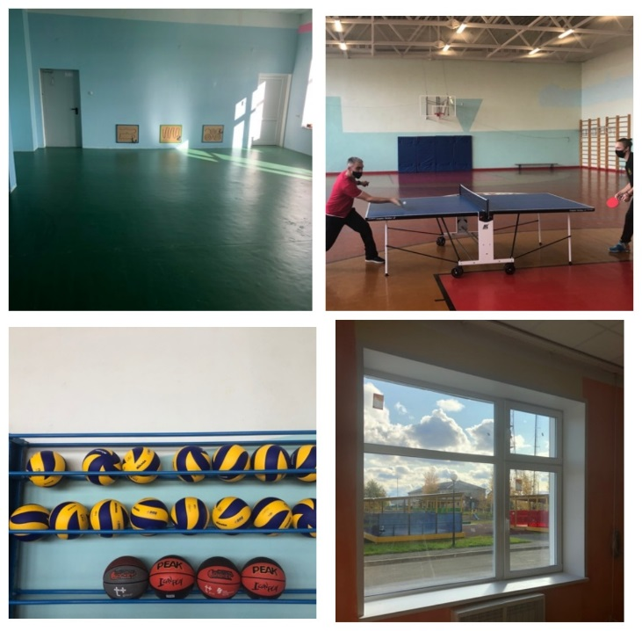 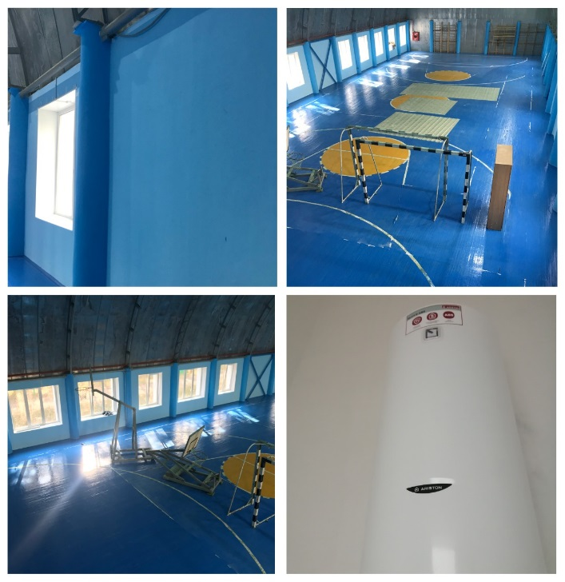

В отчётный период в округе было задействовано 860 плоскостных спортивных сооружения, включая полосы препятствий, городки для игр в лапту, регби и гимнастики.

Всего 206 спортклубами общеобразовательных учреждений проведено 2 225 мероприятия, в которых задействовано 36 554 учеников.

В направлении «Дворовый тренер» партийного проекта приняло участие 6034 человека, проведено 18 мероприятий. Количество самих дворовых тренеров в 2020 году увеличилось на 63 человека.

В 2020 году количество юных югорчан, занимающихся физической культурой и спортом во внеурочное время, составило 167 000 человек, что на 27 процентов больше, чем в прежнем году и на 46% больше, чем в 2018 году. Данная цифра также практически на 78% больше, чем в 2017 году.

Уровень обеспеченности населения спортивными сооружениями также увеличен за последний год и составляет 43,4% от норматива, установленного в стране. Представленные цифры говорят о том, что в регионе почти 48% населения систематически занимаются спортом, что является безусловным результатом направленной работы по улучшению качества жизни югорчан.

В течении года депутат поддержал инициативы городских школ по реализации проекта «Самбо в школы г. Нягани», ходатайствовал о выделении учреждениям грантов Президента Российской Федерации на развитие дисциплины.

Под эгидой общественного совета в 2020 году также были:

1. приобретены призы для победителей няганского экстремального забега «Гонка защитников»;
2. приобретено два теннисных стола для клуба города Луганска;
3. направлено ходатайство в Правительство Югры о поддержке инициативы баскетбольного клуба на колясках «Легион-Югра» в предоставлении грантов спортивным клубам по баскетболу на колясках, выигрывающим соревнования не ниже Чемпионата России;
4. выделены средства 10 спортивным учреждениям на реконструкцию культурно-спортивного комплекса, приобретение конноспортивного и

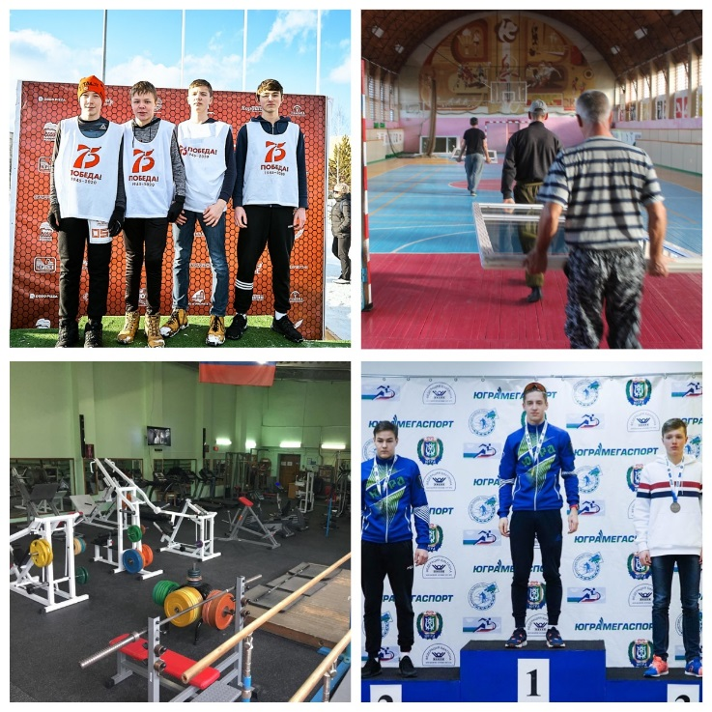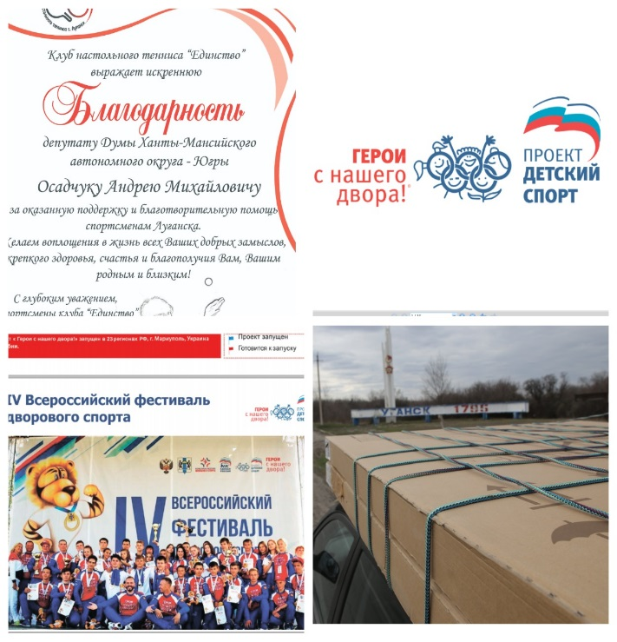

гимнастического инвентаря, надувной спортивной полосы препятствий, резинового покрытия в спортивный зал, снегохода и спортивных тренажеров, одежды и инвентаря для хоккейной команды, материалов и оборудования для ремонта уличной спортивной площадки;

1. профинансированы традиционные летние сборы няганских биатлонистов и их участие в ежегодном первенстве округа по летнему биатлону в городе Ханты-Мансийске;
2. компенсирована стоимость обучения в высшем учебном заведении выпускника школы биатлона Югры.

По вопросам реализации проекта «Детский спорт» в Югре сообщения принимаются на странице сообщества «Партийный проект "Детский спорт" в ХМАО-Югре» <https://vk.com/public169317588>.

**Благотворительная деятельность**

В течении года депутат участвовал в таких акциях как: «Коробка добра», «Спасибо ветеранам», «Звонок ветерану», «Подарок ветерану», «Мой дед – Герой», «Бессмертный полк Югры».

Среди наиболее значимых социальных проектов депутата можно выделить:

1. закупку напольного покрытия для молельного дома в поселении Алябьевский;
2. участие в сборе средств на лечение в американской клинике маленькой югорчанки, страдающей редким заболевание;
3. выделение спецтранспорта для расчистки от снеговых наносов и наледи 12 улиц муниципальных образований Октябрьское и Андра;
4. финансирование восстановления барельефов на мемориальном комплексе памяти войнам, павшим в Великой Отечественной войне, в поселении Игрим Березовского района;
5. 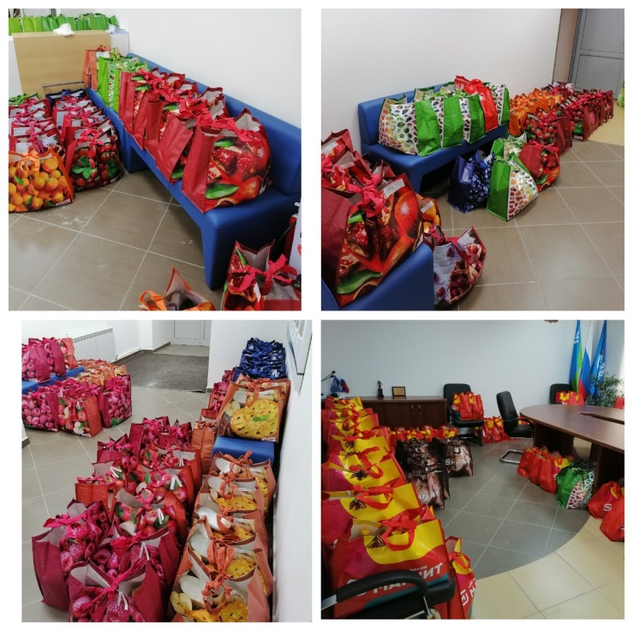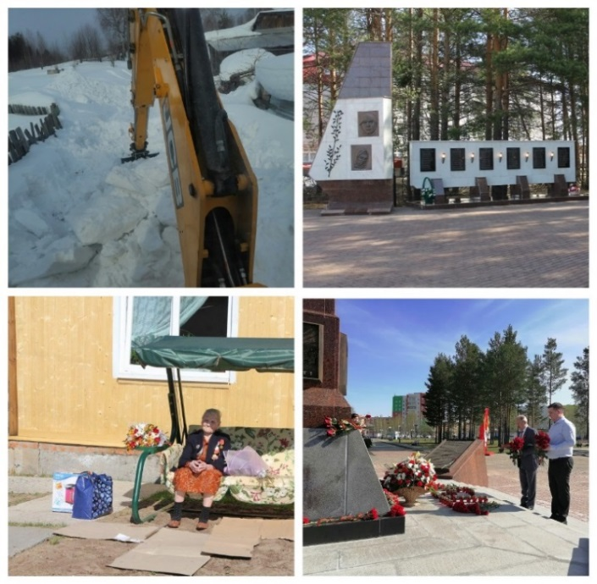финансовую поддержку советов ветеранов поселений Пионерский, Таёжный, Алябьево и Малиновский Советского района и города Нягани на проведение культурно-спортивных мероприятий, чествование 520 юбиляров, 124 ветерана и иных лиц, переживших трагические годы войны, политические репрессии;
6. подготовку подарков в виде продовольственных наборов для 300 ветеранов Великой Отечественной войны, их вдов, тружеников тыла, узников лагерей, репрессированных лиц и детей войны, проживающих на территории города Нягани, Октябрьского и Советского районов;
7. спонсирование установки освещения на одной из улиц поселения Малиновский Советского района;
8. финансирование приобретения препарата, препятствующего образование раковых клеток для молодого югорчанина, страдающего лейкозом. Одновременно в адрес Департамента здравоохранения Югры народный избранник обратился с ходатайством о помощи в выборе клиники для лечения юноши и об обеспечении протоколов лечения пациента оригинальными препаратами, производство которых ещё не получило патент на территории страны;
9. финансовое содействие в строительстве памятника культуры Армении на территории города Нягани.

Кроме того, 277 семей из пяти посёлков Советского района – Пионерского, Алябьевского, Малиновского, Юбилейного, Таёжного в течении 2021 года будут получать газету «Первая Советская» бесплатно. Данная акция проводится депутатом третий раз.

В результате организованной по наказу избирателей акции в 2019 году 171 семье произведена бесплатная доставка районной газеты, а в 2020 году за счёт средств парламентария на газету было подписано 268 семей.

Благодаря спонсорской помощи народного избранника районная газета стала доступнее старожилам, ветеранам труда, общественникам, участникам локальных войн, многодетным семьям, семьям, имеющим детей с ограниченными возможностями здоровья, представителям коренных малочисленных народов Севера.

До конца осени народный избранник выполнил также ставший традиционным наказ по благоустройству поселений Советского района.

В связи с окончанием сезона ремонтно-строительных работ на территории посёлка Пионерский проведены заключительные мероприятия в рамках реализации приоритетного проекта «Формирование комфортной городской среды» национального проекта «Жильё и городская среда».

Специальная техника была доставлена в поселение в октябре для расширения территории местного кладбища. После технического перерыва работы по сносу двух расселённых домов в переулке Лесном и расчистке участка для возведения детской площадки в переулке Новом были завершены к началу зимы.

После введения на территории Югры режима повышенной готовности в борьбе с новой коронавирусной инфекцией, депутат не остался в стороне.

В апреле он поддержал акцию #ОтВсегосЕРдца, предоставив условия для проживания медперсонала окружной больницы Нягани в гостинице, принадлежащей депутату на праве собственности, в городской обсерватор для размещения медицинского персонала, контактного по пандемии **COVID-19**.

В течении отчётного периода на средства депутатского фонда были приобретены 33 бактерицидных рециркулятора для 4 общеобразовательных учреждений и 20 аппаратов для обеззараживания воздуха для медицинского учреждения.

В конце года, участвуя в акциях #СпасибоВрачам, #ПодвезиВрача, парламентарий приобрели для «ковидных» госпиталей пяти медицинских организаций 20 тысяч медицинских масок, продуктовые запасы, предметы и средства гигиены, постельные принадлежности, наборы посуды, оргтехнику, строительные материалы, предоставил услуги автотранспорта с экипажем.

К примеру, осенью для нужд госпиталя **БУ «Няганская окружная больница»** в начале зимы депутатом приобретены 45 комплектов постельных принадлежностей.

Позднее на средства депутата в распоряжение данного больничного учреждения приобретены строительные материалы для ремонта кислородной рампы, предназначенной для централизованного снабжения рабочих постов газообразным кислородом.

Медицинский персонал окружной больницы также получил в распоряжение 10 тысяч одноразовых масок.

В декабре Андрей Осадчук направил в распоряжение медицинского учреждения фурнитуру для хранения одежды персонала «красной» зоны: по сто тремпелей и зимних чехлов для одежды.

Пять тысяч наборов пластиковой посуды из пяти наименований предметов дополнили материально-техническую базу госпиталя.

Передача около 1650 предметов и средств гигиены, таких, как бумажные изделия: 42 упаковки полотенец, 9 упаковок санитарной продукции, 58 упаковок салфеток, 150 литров жидкого мыла также составили помощь данному бюджетному учреждению.

Далее Андрей Осадчук передал во временное пользование **бюджетному учреждению «Няганская городская поликлиника»** профессиональное торговое оборудование – низкотемпературный ларь, который будет использоваться для хранения вакцины от коронавируса Гам-Ковид-Вак, выпущенной под торговой маркой «Спутник V».

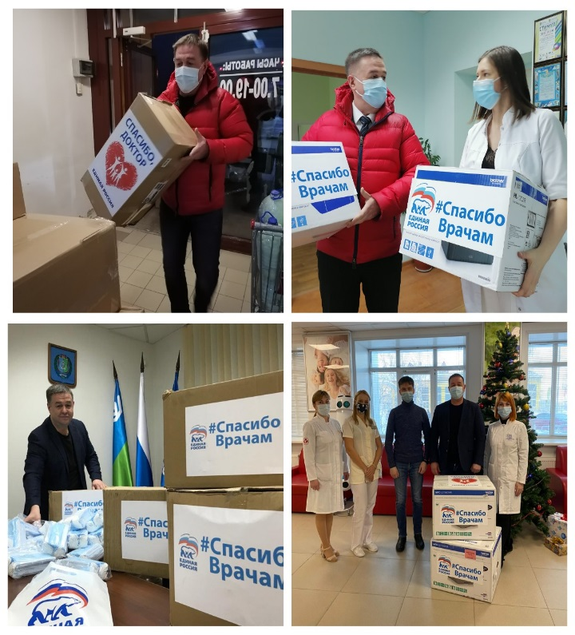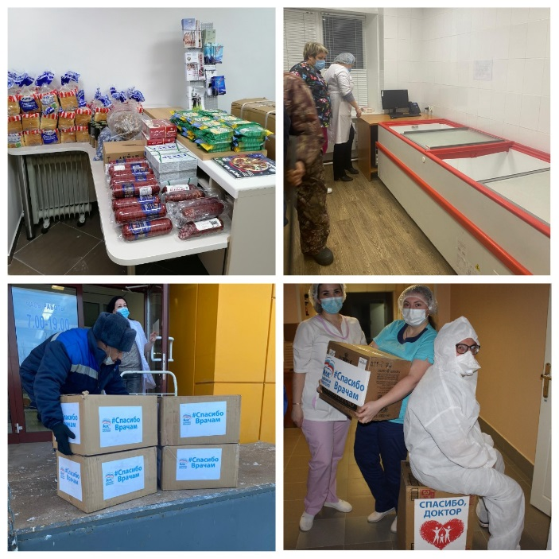

Позднее на нужды данного поликлинического учреждения Нягани депутат передал организационную технику – многофункциональное устройство и два лазерных принтера.

В целях организации питания медицинского персонала в «красных» зонах **Пионерской районной больницы** **Советского района**, после проведенных переговоров с руководством медицинского учреждения и определения приоритетных точек в организации питания, народным избранником были сформированы наборы, включающие 15 наименований продуктов.

Данная помощь подготовлена из расчёта организации питания работников госпиталя в течение месяца.

Организация транспортного обеспечения медицинского персонала также составила тему общения депутата с главным врачом данной больницы.

Существующих мощностей автопарка учреждения не хватает для организации перевозки врачей до изолятора, где временно размещены инфекционные больные, а также для перевозки медицинских анализов в лаборатории, медицинского оборудования к пациентам домой. Получив запрос на оказание данного вида помощи, Андрей Михайлович предоставил в распоряжение инфекционного отделения учреждения легковой транспорт с водителем.

В новогодние праздники депутат Думы Югры приобрел для **БУ «Советская районная больница»** многофункциональное устройство и три камеры для телемедицинских консультаций.

Участвуя в национальной акции **«Ёлка желаний»** народный избранник исполнил пожелания 4 малышей из городов Нягани и Советского, жителя сельского поселения Малиновский, общественной организации из поселения Пионерский, защищающей права ветеранов войны, и детского отделения больничного учреждения в Советском районе, закупив наборы игрушек, оргтехнику, планшеты, стиральную машину и велотренажер.

Дед Мороз-единоросс исполнил желания сестры (10 лет) и брата (4 года) из города Нягани, подарив конструктор LEGO, куклу и наборы для творчества с тематикой анимационного приключения «Холодное сердце».

Семья, проживающая в городе Советском и воспитывающая двух ребят с индивидуальными способностями, получила в подарок развивающие детские планшеты для коммуницирования.

Также в преддверии новогодних праздников, отвечая на запрос БУ «Советская психоневрологическая больница», окружной депутат приобрел 25 сладких подарков для маленьких пациентов.

Детское отделение учреждения перед новогодними торжествами пополнило материально-техническую базу стирально-сушильным аппаратом, а ребята, как и в прошлом году, изготовили подарок своими руками. Филин – символ мудрости и знаний, принят депутатом с благодарностью и пожеланием скорейшего выздоровления.

Поддержав предложение коллектива Центра творчества «Мастер» поселения Приполярный, Андрей Михайлович профинансировал приобретение 260 новогодних поздравлений и презентов от Деда Мороза для юных жителей Березовского района и города Нягани с ограниченными возможностями здоровья.

Воспитанники творческого центра, проживающие в Березовском районе, оформили именные конверты, которые ребята получили по почте до 31 декабря.

Желание жителя с ограниченными возможностями здоровья из поселения Малиновский о велотренажере исполнено парламентарием также перед чередой новогодних праздников. Специальное оборудование для лечебной фузкультуры призвано помочь участнику акции волшебства, улучшая физическую форму, бороться с заболеванием.

Сладкие подарки, приобретённые парламентарием для воскресной школы Нягани, также найдут своих юных владельцев к Рождеству Христову.

В 2020 году Андрей Михайлович профинансировал за счёт собственных средств более 75 проектов материальной или финансовой помощи жителям и учреждениям автономного округа в размере около 6 млн. рублей.

Отчёт подготовлен помощником депутата Кананыкиной Еленой.

